**Especificações dos requisitos do Software**

**GoHome**

Antonio Fabricio

Igor Rafael

Neclyeux Sousa Monteiro

Ney Moura Fe

Renato Henrique

Teresina-PI

2016

**Especificação dos requisitos do Software**

Sumário

1. Introdução3

2. Definições de requisito3

2.1. Requisitos Funcionais3

2.2. Requisitos não funcionais3

3. Detalhamento de requisitos4

3.1. Diagrama de casos de uso4

3.2. Casos de uso5

3.3. Atores6

3.4. Especificações de casos de uso6

3.4.1. Efetuar login6

3.4.2. Cadastrar usuário 7

3.4.3. Cadastrar imóvel8

3.4.4. Buscar endereço 9

3.4.5. Alterar imóvel10

3.4.6. Imóveis na região11

3.4.7. Exibir no mapa12

3.4.8. Excluir imóvel13

3.4.9. Favoritar imóvel14

3.4.10. Listar favoritos15

3.4.11. Fazer pergunta16

3.4.12. Solicitar visita17

3.4.13. Consultar imóvel18

3.4.14. Remover imóvel alugado/vendido18

3.4.15. Listar imóveis para visita19

3.4.16. Responder uma pergunta20

3.4.17. Exibir detalhes do imóvel21

4. Diagramas de sequencia22

4.1. Cadastrar usuário 22

4.2. Cadastrar imóvel23

4.3. Buscar endereço 23

4.4. Alterar imóvel24

4.5. Imóveis na região24

4.6. Exibir no mapa25

4.7. Excluir imóvel25

4.8. Favoritar imóvel26

4.9. Listar favoritos26

4.10. Fazer pergunta27

4.11. Solicitar visita27

4.12. Consultar imóvel28

4.13. Remover imóvel alugado/vendido28

4.14. Listar imóveis para visita29

4.15. Responder uma pergunta29

4.16. Exibir detalhes do imóvel30

4. Diagramas de sequencia31

1. **Introdução**
   1. **Nome do produto**

GoHome

* 1. **Escopo do produto**

O produto trata-se de um aplicativo para gerenciamento de imóveis em Teresina e região, os imóveis podem ser cadastrados para venda ou aluguel, a principio o produto estará em funcionamento apenas no Sistema Operacional Android.

* 1. **Limites do produto**

1. GoHome só funcionará no sistema operacional Android
2. GoHome estará em funcionamento apenas em Teresina e região
3. GoHome oferecerá apenas uma versão online
4. **Definições de requisitos**
   1. **Requisitos funcionais**

|  |  |  |
| --- | --- | --- |
| ID | Requisito | Descrição |
| RF1 | Gerenciamento de usuários | O sistema permitirá o cadastro de usuários tanto como cliente ou corretor(administrador) dos imóveis |
| RF2 | Gerenciamento dos imóveis | O sistema permitirá o corretor gerenciar os imóveis a respeito de cadastro, visita, informações, compras, entre outros. |
| RF3 | Gerenciamento de busca | O sistema possui um esquema para busca dos imóveis de acordo com parâmetros passados, mapa e outros. |

* 1. **Requisitos não funcionais**

|  |  |  |
| --- | --- | --- |
| ID | Requisito | Descrição |
| RFN1 | Sistema Operacional | O sistema operacional utilizado será o Android |
| RFN2 | Tempo de resposta | O sistema deverá enviar uma resposta ao usuário em tempo razoável |
| RFN3 | Feedback | O sistema deverá responder ao usuário para cada ação realizada com mensagens da execução da ação |
| RFN4 | Usabilidade e interface | O sistema deverá apresentar uma Interface apresentável e de fácil utilização |

1. **Detalhamento dos requisitos**
   1. 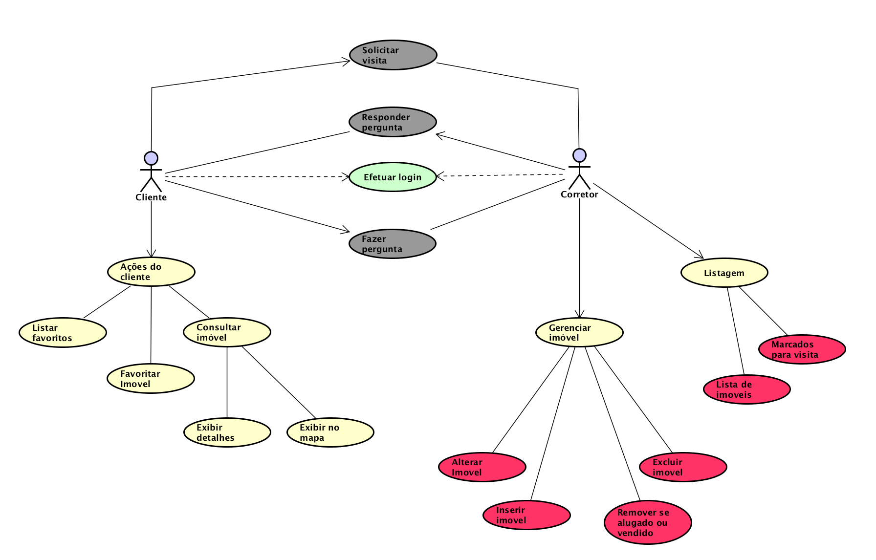**Diagrama de casos de uso**

**3.2 Casos de uso**

|  |  |  |  |
| --- | --- | --- | --- |
| **ID** | **Caso de uso** | **Requisito associado** | **Descrição** |
| UC1 | Efetuar login | RF1 | Permitir que o usuário faça login no sistema |
| UC2 | Cadastrar usuário | RF1 | Permitir que o usuário crie uma conta no sistema |
| UC3 | Cadastrar imóvel | RF2 | Permitir que o corretor cadastre um imóvel |
| UC4 | Buscar Endereço | RF3 | Permitir que o usuário busque um endereço e mostre os usuário da região |
| UC5 | Alterar imóvel | RF2 | Permitir que o corretor altere um imóvel |
| UC6 | Imóveis na região | RF3 | Mostrar um mapa com imóveis disponíveis na região |
| UC7 | Exibir no mapa | RF3 | Permitir que o usuário visualize um imóvel no mapa |
| UC8 | Excluir imóvel | RF2 | Permitir que o corretor remova um imóvel |
| UC9 | Favoritar imóvel | RF2 | Permitir que o usuário adicione um imóvel em uma lista de favoritos |
| UC10 | Listar favoritos | RF2 | O usuário pode visualizar uma lista de imóveis favoritados |
| UC11 | Fazer uma pergunta | RF2 | Permitir que o usuário faça uma pergunta a respeito do imóvel ao corretor |
| UC12 | Solicitar visita | RF2 | O usuário pode requisitar uma visita a um determinado imóvel |
| UC13 | Consultar imóvel | RF3 | Permitir o usuário fazer uma busca baseado em parâmetros pré-definidos |
| UC14 | Remover imóvel alugado ou vendido | RF2 | O corretor pode remover um imóvel que foi alugado ou vendido de uma lista de disponíveis. |
| UC15 | Listar imóveis marcados para visita | RF2 | O corretor poderá visualizar uma lista de imóveis marcados para visita |
| UC16 | Responder uma pergunta | RF2 | O corretor poderá responder uma pergunta realizada pelo usuário |
| UC17 | Exibir detalhes do imóvel | RF3 | O usuário poderá visualizar informações detalhadas do imóvel |

**3.3 Atores**

**3.4. Especificações dos casos de uso**

**3.4.1. Efetuar Login**

**Fluxo Principal**

1. O sistema apresenta o formulário Login com todos os campos visíveis e habilitados
2. O ator preenche o formulário
3. O ator clica em Login
4. O sistema valida os dados preenchidos
5. O sistema realiza o Login, dando ao ator as permissões que seu usuário possui, redirecionando para a tela principal do usuário

|  |  |
| --- | --- |
| **Ator** | **Descrição** |
| Usuário | Esse ator é representado pelo cliente que busca, aluga ou compra um determinado imóvel de sua preferencia. |
| Corretor | Esse ator é representado pela parte que gerencia os imóveis no qual ele foi determinado para tal tarefa, responder perguntas, agendar visitas entre outras funções. |

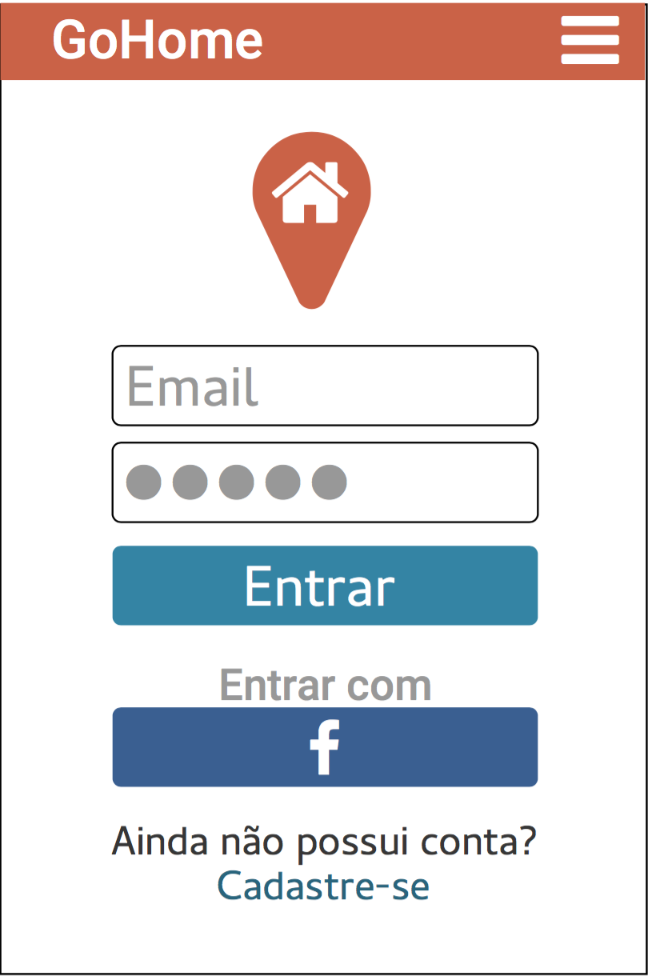

Figure Tela de Login para o usuário

**Fluxos Alternativos**

[A1] O ator seleciona a opção Entrar com o Facebook

1. O sistema importa o Login do Facebook

[A2] O ator seleciona a opção Cadastre-se

1. O sistema chama o fluxo principal de Cadastrar Usuário

**Fluxos de Exceção**

[E1] E-mail incorreto

1. O sistema apresenta uma mensagem informando que o email não esta cadastrado no sistema.
2. O sistema retorna ao fluxo principal.

[E2] Senha incorreta

1. O sistema apresenta uma mensagem informando que a senha informada não corresponde à do email cadastrado.
2. O sistema retorna ao fluxo principal

**3.4.2. Cadastrar Usuário**

**Fluxo Principal**

1. O sistema apresenta o formulário Cadastro com todos os campos visíveis e habilitados.

2. O ator preenche o formulário

3. O ator clica em Cadastrar

4. O sistema valida os dados preenchidos

5. O sistema realiza o cadastro e faz Login automaticamente, dando ao ator as permissões que seu usuário possui.

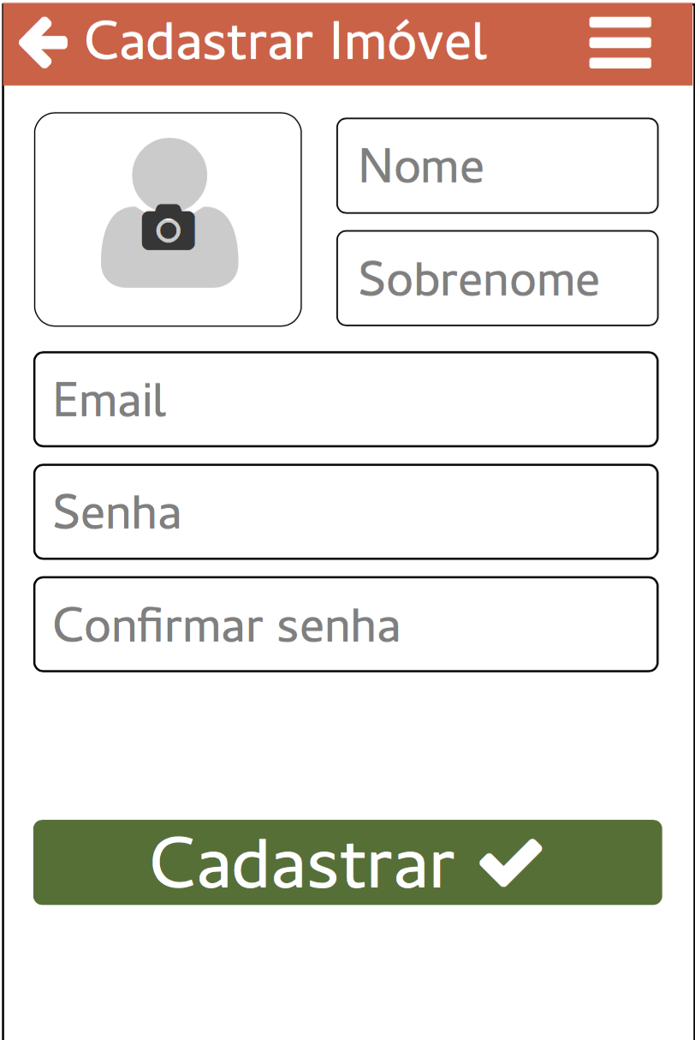

Figure Protótipo de tela Cadastrar Usuário

**Fluxos Alternativos**

[A1] O ator seleciona a opção de voltar.

1. O sistema chama o fluxo principal do UC Realizar Login.

**Fluxos de Exceção**

[E1] E­mail inválido:

1. O sistema apresenta uma mensagem informando que o email inserido não é válido

2. O sistema retorna ao fluxo principal.

[E2] Senha inválida:

1. O sistema apresenta uma mensagem informando que a senha precisa ter entre 6 e 20 caracteres.

2. O sistema retorna ao fluxo principal.

[E3] Senha não confere:

1. O sistema apresenta uma mensagem informando que as 2 senhas inseridas são diferentes.

2. O sistema retorna ao fluxo principal

**3.4.3. Cadastrar imóvel**

**Fluxo Principal**

1. O sistema apresenta o formulário Cadastrar Imóvel com todos os campos visíveis e habilitados.

2. O usuário preenche o formulário

3. O usuário clica em Cadastrar

4. O sistema valida os dados preenchidos

5. O sistema realiza o cadastro do imóvel, e redireciona para a tela do imóvel.

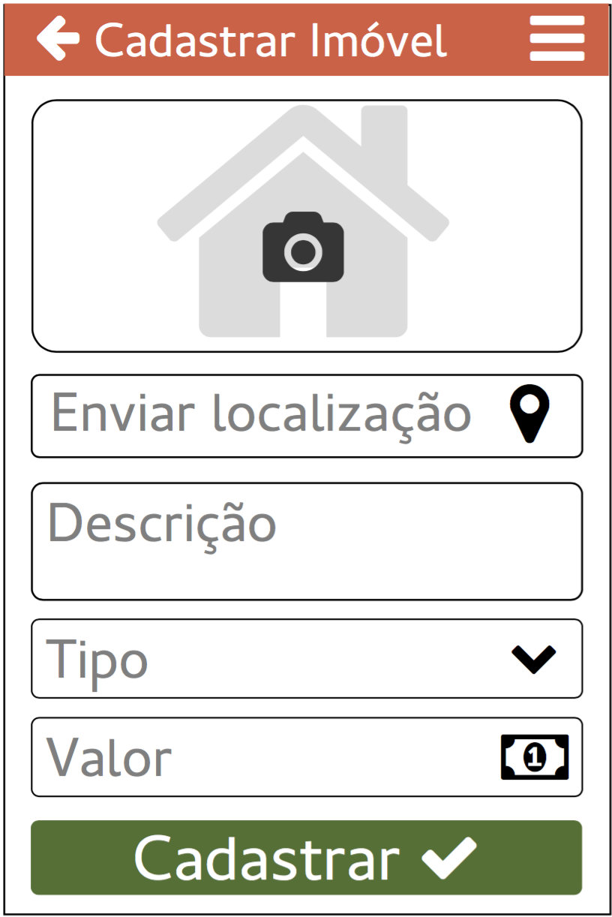

Figure Protótipo de tela cadastrar Imóvel

**Fluxos Alternativos**

[A1] O ator seleciona a opção de voltar.

1. O sistema apaga os dados inseridos e volta para a tela principal do usuário.

**Fluxos de Exceção**

[E1] Fotos Pesadas:

1. O sistema apresenta uma mensagem informando que as fotos não podem exceder 10mb, cada uma.

2. O sistema retorna ao fluxo principal.

[E2] Formato Inválido:

1.O sistema informa que o formato da imagem inserida no campo de fotos não corresponde a um tipo de imagem válido.

2. O sistema retorna ao fluxo principal.

[E3] Valor inválido:

1. O sistema informa que o valor inserido no campo Valor não corresponde a um número válido

[E4] Campo vazio:

1. O sistema informa que nenhum dos campos pode ficar vazio.

2. O sistema retorna ao fluxo principal.

**3.4.4. Buscar imóvel(endereço)**

**Fluxo principal**

1. O usuário digita as informações de referencia do imóvel
2. O sistema mostra o(s) imóvel(is) encontrados
3. O usuário seleciona o imóvel encontrado

**Fluxo alternativo**

[A1] O usuário escolhe ver o imóvel no mapa

1. O usuário clica para ver o imóvel no mapa
2. O sistema mostra o mapa com o imóvel e sua localização

[A2] O usuário clica para cancelar a ação

1. O usuário clica para cancelar a ação de busca
2. O sistema retorna para o fluxo principal

**Fluxo de exceção**

[E1] O imóvel buscado não foi encontrado

1. O sistema aponta uma mensagem de que o imóvel não foi encontrado
2. O sistema retorna para o fluxo principal
   * 1. **Alterar imóvel**

**Fluxo Principal**

1. O sistema apresenta o formulário do imóvel com todos os campos habilitados à edição

2. O ator altera o formulário

3. O ator clica em Alterar Imóvel

4. O sistema valida os dados preenchidos

5. O sistema realiza a alteração redireciona para a tela do imóvel

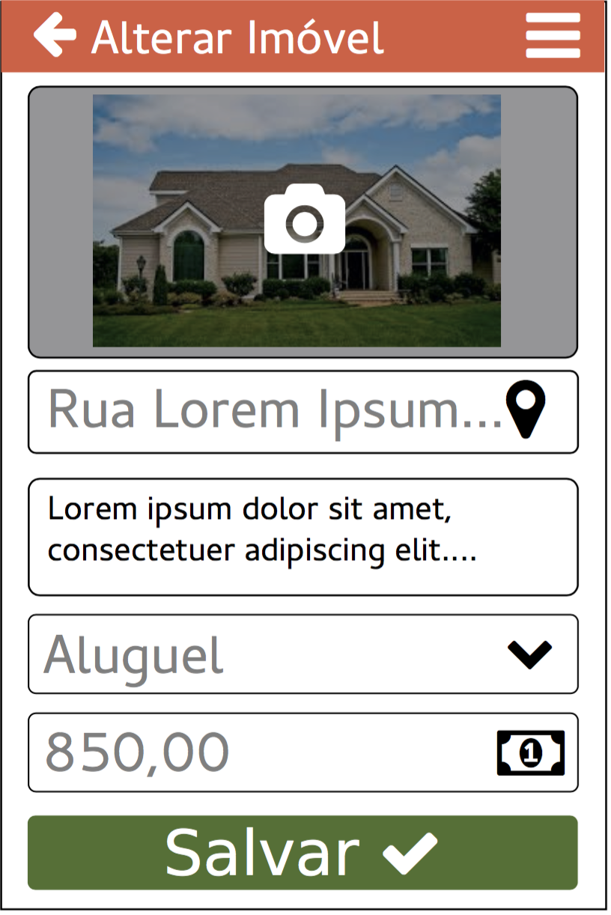

Figure Protótipo de tela para alterar imóvel

**FFluxos Alternativos**

[A1] O ator seleciona a opção voltar.

1. O sistema não faz nenhuma alteração e retorna para a tela do imóvel.

**Fluxos de Exceção**

[E1] Fotos Pesadas:

1. O sistema apresenta uma mensagem informando que as fotos não podem exceder 10mb, cada uma.

2. O sistema retorna ao fluxo principal.

[E2] Formato Inválido:

1. O sistema informa que o formato da imagem inserida no campo de fotos não corresponde a um tipo de imagem válido.

2. O sistema retorna ao fluxo principal.

[E3] Valor inválido:

1. O sistema informa que o valor inserido no campo Valor não corresponde a um número válido

[E4] Campo vazio:

1. O sistema informa que nenhum dos campos pode ficar vazio.

2. O sistema retorna ao fluxo principal..

**3.4.6. Imóveis na região**

**Fluxo Principal**

1. O sistema mostra o mapa local com imóveis marcados

2. O usuário se movimenta pelo mapa

3. O usuário clica em um imóvel

4. O sistema redireciona para tela do imóvel

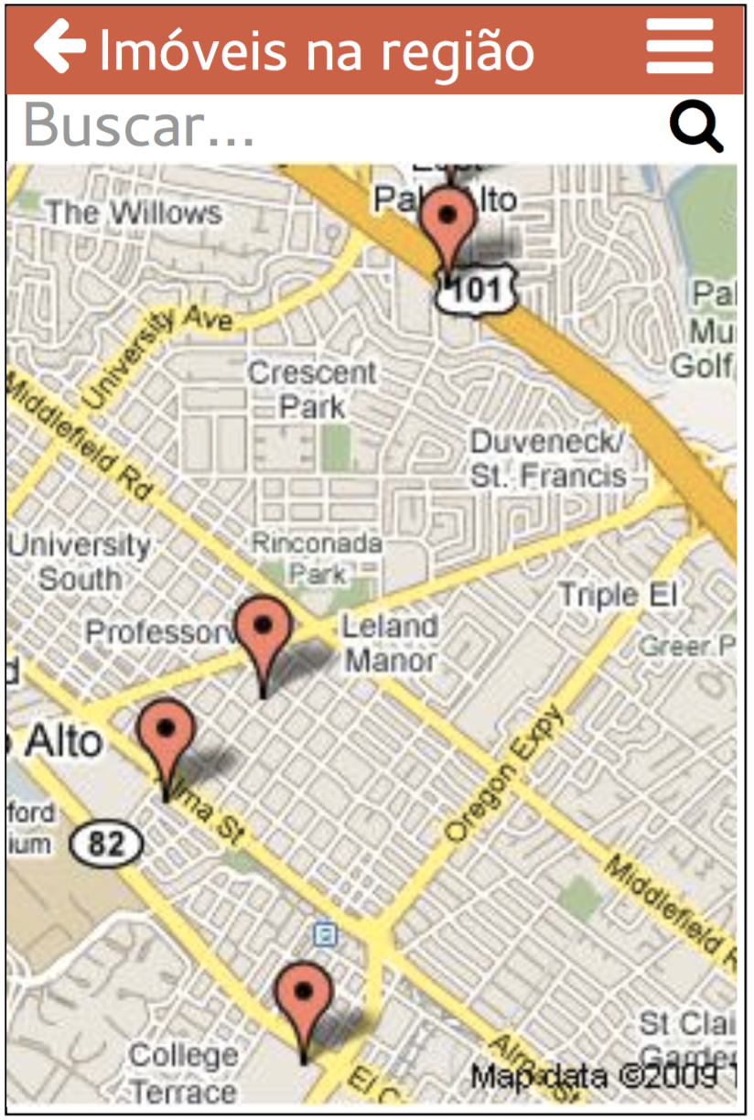

Figure Tela de exibição imóveis na região

**Fluxos Alternativos**

[A1] O ator seleciona a opção buscar.

1. O usuário digita o nome da rua, bairro ou logradouro onde deseja buscar

2. O sistema movimenta o mapa para o logradouro buscado

**Fluxos de Exceção**

[E1] Logradouro não encontrado

1. O logradouro solicitado pelo usuário não foi encontrado na base do escopo do sistema.
   * 1. **Exibir no mapa**

**Fluxo Principal**

1. O sistema exibe o mapa com o imóvel centralizado e destacado

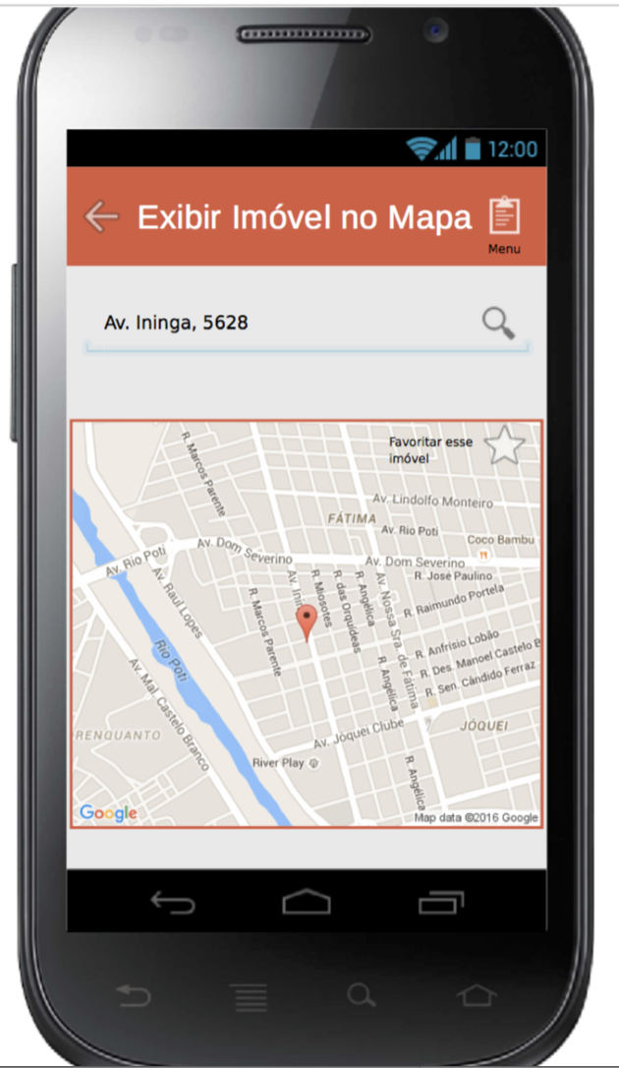

Figure Tela para exibição de imóvel no mapa

**Fluxos Alternativos**

[A1] O ator seleciona a opção buscar.

1. O usuário digita o nome da rua, bairro ou logradouro onde deseja buscar

2. O sistema movimenta o mapa para o logradouro buscado

**Fluxos de Exceção**

[E1] Logradouro não encontrado

1. O logradouro solicitado pelo usuário não foi encontrado na base do escopo do sistema.

* + 1. **Excluir imóvel**

**Fluxo principal**

1. O sistema apresenta uma lista com os imóveis cadastrados
2. O corretor procura o imóvel que deseja remover
3. O corretor seleciona o imóvel clica para remover
4. O corretor confirma a remoção

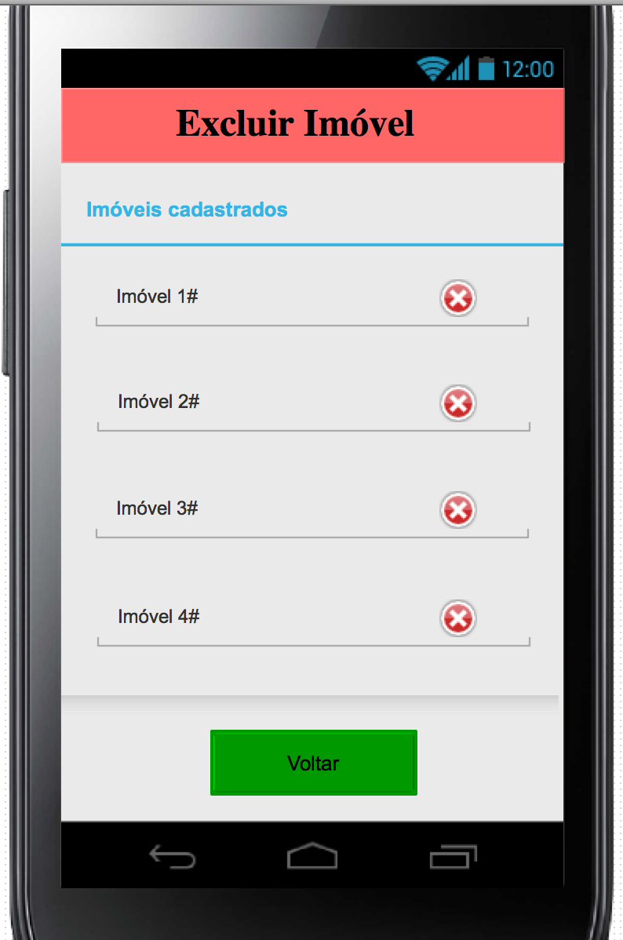

Figure Excluir imóvel

**Fluxo alternativo**

[A1] Confirmar o imóvel para remoção

1. Seleciona o imóvel e confirma para remoção

1. O sistema retorna para o fluxo principal

[A2] Cancelar a remoção

1. O corretor cancela a remoção do imóvel
2. O sistema retorna para o fluxo principal

**Fluxo de exceção**

[E1] O imóvel não pode ser removido pois está alugado

1. O corretor tenta remover o imóvel, mas ele está alugado
2. O sistema retorna para o fluxo principal
   * 1. **Favoritar imóvel**

**Fluxo Principal**

1. O sistema exibe a tela com informações do imóvel

2. O usuário clica na opção Favoritar Imóvel

3. A opção agora se torna Desfavoritar Imóvel

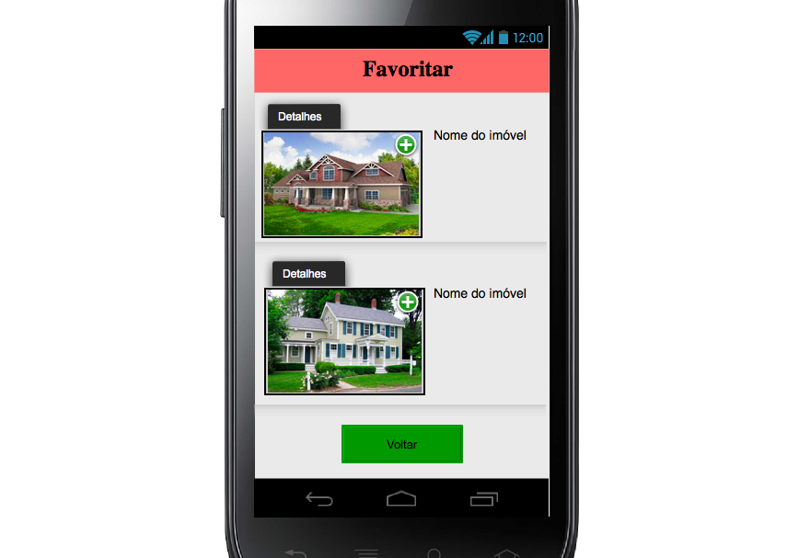

Figure Tela com opção favoritar imóvel

**Fluxos Alternativos**

[A1 O usuário clica na opção desfavoritar imóvel

1. O imóvel é removido da lista de favoritos

**Fluxos de Exceção**

Não se aplica

* + 1. **Listar favoritos**

**Fluxo Principal**

1. O sistema exibe a lista de imóveis favoritos

2. O usuário clica em ver informações de algum imóvel favorito ou ver o imóvel no mapa

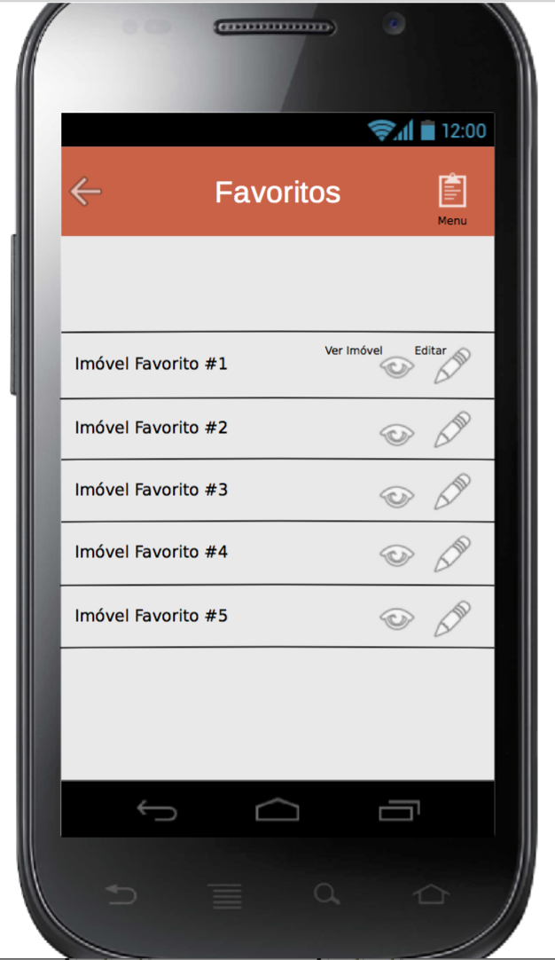

Figure Tela que exibe uma lista de favoritos

**Fluxos Alternativos**

[A1] O usuário seleciona a opção Desfavoritar Imóvel.

1. O imóvel é removido da lista de favoritos

**Fluxos de Exceção**

[E1]​O usuário não tem imóveis na lista de favoritos

1. O sistema apresenta uma mensagem informando que o usuário não tem imóveis na lista de favoritos
   * 1. **Fazer uma pergunta**

**Fluxo Principal**

1. O usuário clica para ver informações do imóvel

2. O usuário clica na opção Fazer Uma Pergunta

3. O sistema exibe a tela em que o usuário digitará a pergunta

4. O usuário digita sua pergunta

5. O usuário clica na opção Enviar Pergunta

6. O sistema retorna um feedback ao usuário informando que a mensagem foi enviada com sucesso

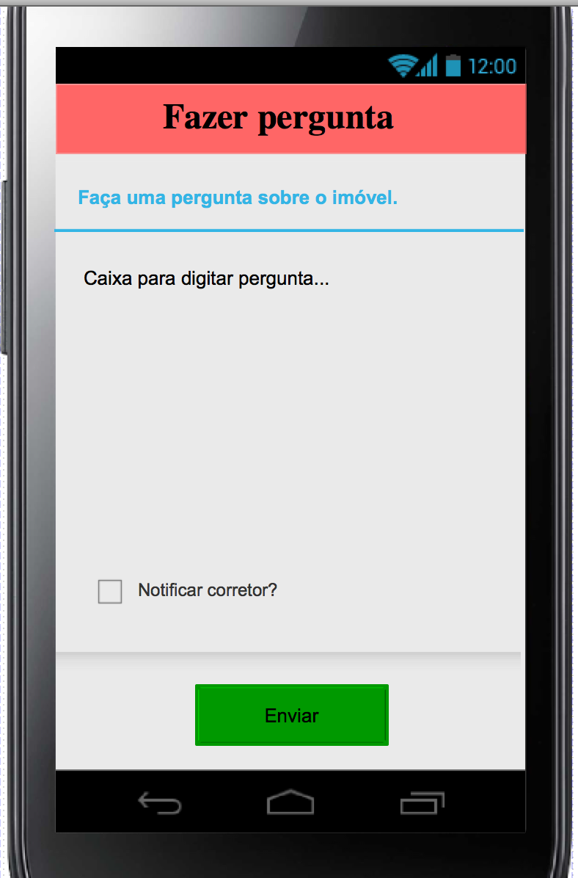

Figure Perguntar sobre o imóvel

**Fluxos Alternativos**

[A1] O usuário seleciona a opção Voltar.

1. O sistema volta para o fluxo principal de Ver Imóvel

**Fluxos de Exceção**

[E1]​O usuário digitou mais que 1000 caracteres

1. O sistema retorna uma mensagem avisando que o texto não pode ultrapassar 1000 caracteres.

1. O sistema retorna ao ponto 3 do fluxo principal

[E2] Mensagem não foi enviada com sucesso

1. O sistema retorna uma mensagem que o envio da mensagem falhou, solicitando que o usuário tente novamente mais tarde

2. O sistema retorna ao ponto 3 do fluxo principal

* + 1. **Solicitar visita**

**Fluxo Principal**

1. O usuário clica na opção Solicitar Visita

2. O sistema mostra a tela com o formulário a ser escrito pelo usuário

3. O usuário preenche o formulário

4. O usuário clica em Enviar Formulário de Visita

5. O sistema exibe mensagem avisando o usuário que o dono do imóvel recebeu a mensagem com sucesso, e agora o usuário deve esperar por sua confirmação

6. O sistema retorna ao fluxo principal de Ver Imóvel

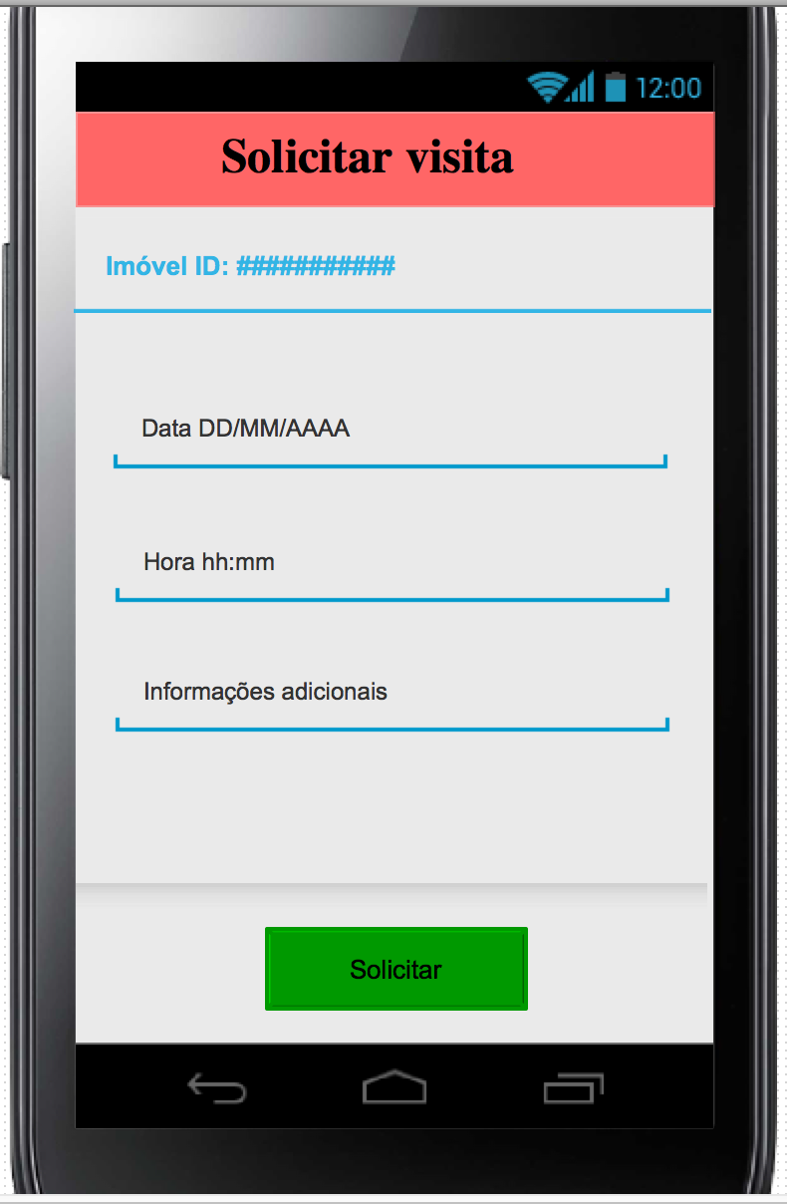

Figure Solicitar Visita

**Fluxos Alternativos**

[A1] O usuário seleciona a opção Cancelar.

1. O sistema retorna ao fluxo principal de Ver Imóvel

**Fluxos de Exceção**

[E1] Visita já marcada nesse horário (Dono do imóvel)

1. O sistema retorna uma mensagem ao usuário avisando que dono do imóvel já tem visita marcada nesse horário

2. O sistema retorna ao fluxo principal

[E2] Visita já marcada nesse horário (Usuário)

1. O sistema retorna uma mensagem ao usuário avisando que ele já possui uma visita marcada nesse horário

2. O sistema retorna ao fluxo principal

* + 1. **Consultar imóvel**

**Fluxo Principal**

1. O usuário clica em Buscar Imóvel

2. O sistema exibe o formulário a ser preenchido pelo usuário

3. O usuário preenche o formulário

4. O usuário clica em Realizar Busca

5. O sistema realiza a busca e constrói uma lista de imóveis de acordo com o formulário preenchido

6. O sistema retorna ao usuário uma lista de imóveis

**Fluxos Alternativos**

[A1] O usuário seleciona a opção Voltar.

1. O sistema retorna à tela principal do usuário

[A2] Busca com campos vazios

1. O sistema retorna uma lista com todos os imóveis cadastrados no sistema

**Fluxos de Exceção**

[E1] Nenhum imóvel encontrado

1. O sistema retorna uma mensagem ao usuário avisando que o não foram encontrados imóveis com aqueles parâmetros de busca

1. O sistema retorna ao fluxo principal

**3.4.14. Remover imóvel alugado ou vendido**

**Fluxo principal**

1. O sistema faz uma listagem de imóveis alugados
2. O corretor seleciona o imóvel
3. O corretor seleciona a opção de remover o imóvel de uma lista de disponíveis
4. O sistema exibe uma mensagem de sucesso

**Fluxo alternativo**

[A1] O usuário seleciona a opção de voltar para a lista

1. O sistema retorna ao fluxo principal para busca de imóvel

**Fluxo de exceção**

[E1] O imóvel já foi removido da lista

1. Sistema retorna uma mensagem de que o imóvel não pode ser removido novamente
2. O sistema retorna ao fluxo principal

[E2] O imóvel não pode ser removido pois não está alugado

1. O sistema retorna uma mensagem de que o imóvel não foi alugado ou vendido
2. O sistema retorna ao fluxo principal
   * 1. **Listar imóveis marcados para visita**

**Fluxo principal**

1. O sistema abre uma lista de imóveis marcados para visita
2. O corretor abre a lista e verifica quais imóveis estão na lista
3. O corretor pode selecionar um imóvel

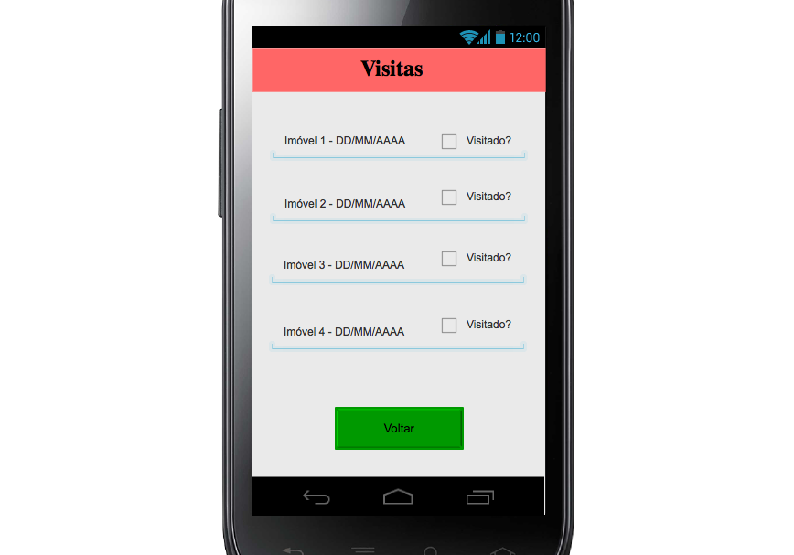

Figure Lista de imóveis marcados para visita

**Fluxo alternativo**

[A1] O corretor seleciona um imóvel para confirmar a visita

1. O sistema retorna uma resposta da execução da ação
2. O sistema exibe uma mensagem de confirmação
3. O sistema retorna ao fluxo principal

[A2] O corretor seleciona um imóvel para cancelar a visita

1. O sistema retorna uma mensagem de execução da ação
2. O sistema exibe uma mensagem de cancelamento
3. O sistema retorna ao fluxo principal

**Fluxo de exceção**

[E1] Não há nenhum imóvel marcado para visita

1. O sistema retorna ao fluxo principal
   * 1. **Responder uma pergunta**

**Fluxo principal**

1. O corretor clica para ver a pergunta sobre o imóvel
2. O corretor clica na opção responder
3. O sistema exibe uma tela com uma caixa de texto para digitar a resposta
4. O corretor digita a reposta
5. O corretor clica no botão responder
6. O sistema mostra uma mensagem da execução
7. O sistema retorna para o fluxo principal

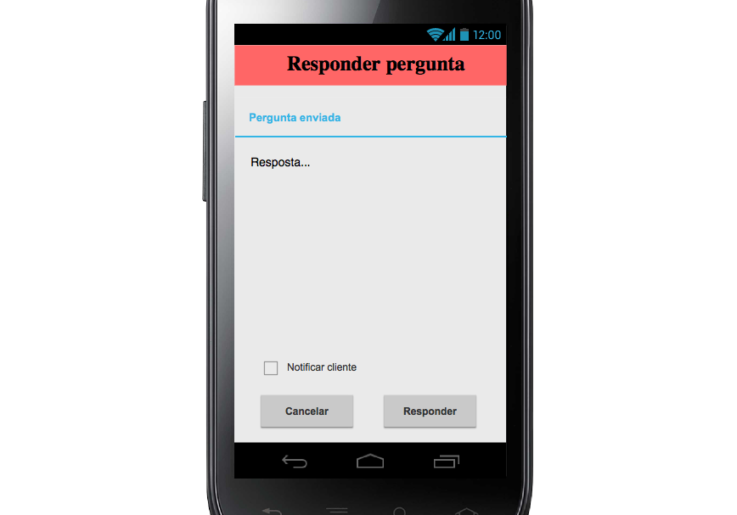

Figure Tela para resposta sobre uma pergunta

**Fluxo alternativo**

[A1] O corretor seleciona para notificar o cliente

1. O corretor digita a pergunta
2. O corretor marca o check-box de notificação
3. O corretor clica no botão responder

[A2] O corretor clica no botão cancelar

1. O corretor clica no botão cancelar
2. O sistema retorna para o fluxo principal

**Fluxo de exceção**

[E1] A resposta excedeu o limite de caracteres

1. O corretor tenta enviar a resposta
2. O sistema aponta notificação de que excedeu o limite de caracteres
3. O sistema retorna ao fluxo principal
   * 1. **Exibir detalhes de um imóvel**

**Fluxo principal**

1. O usuário digita as informações para busca do imóvel
2. O usuário seleciona o imóvel buscado
3. O usuário clica para ver mais detalhes
4. O sistema mostra na tela as informações detalhadas

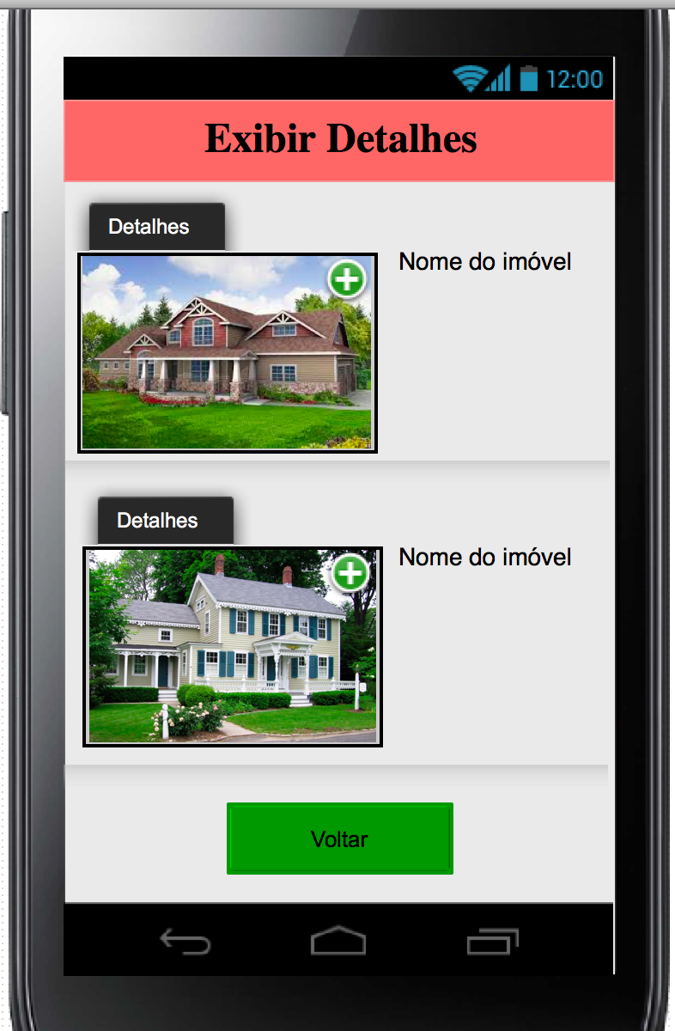

Figure Exibir Detalhes

**Fluxo alternativo**

[A1] O usuário clica cancelar busca

1. O usuário clica para cancelar a busca do imóvel
2. O sistema retorna para o fluxo principal

[A2] O usuário clica para voltar

1. O usuário visualiza os detalhes do imóvel
2. O usuário clica no botão voltar(fechar)
3. O sistema retorna para o fluxo principal

**Fluxo de exceção**

[E1] O imóvel não tem informações detalhadas cadastradas

1. O sistema não mostra nenhum detalhamento do imóvel
2. O sistema retorna para o fluxo principal
3. **Diagramas de classe e sequência**
   1. **Cadastrar Usuário**

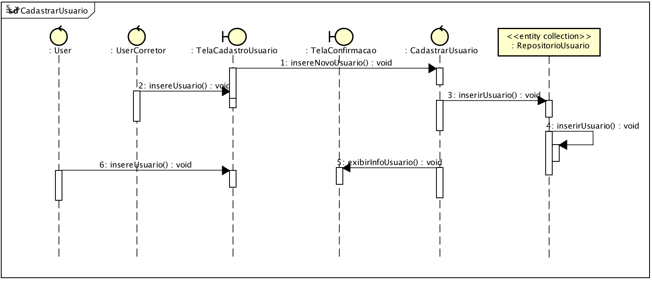

* 1. 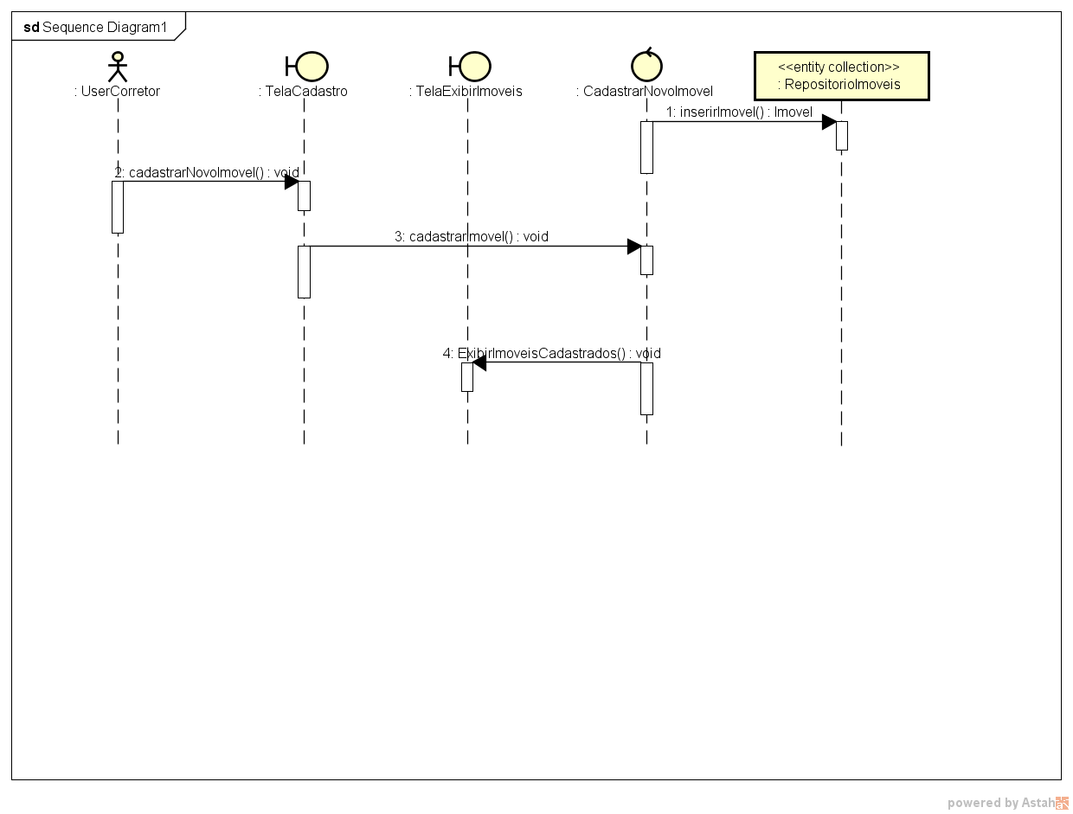**Cadastrar Imóvel**
  2. 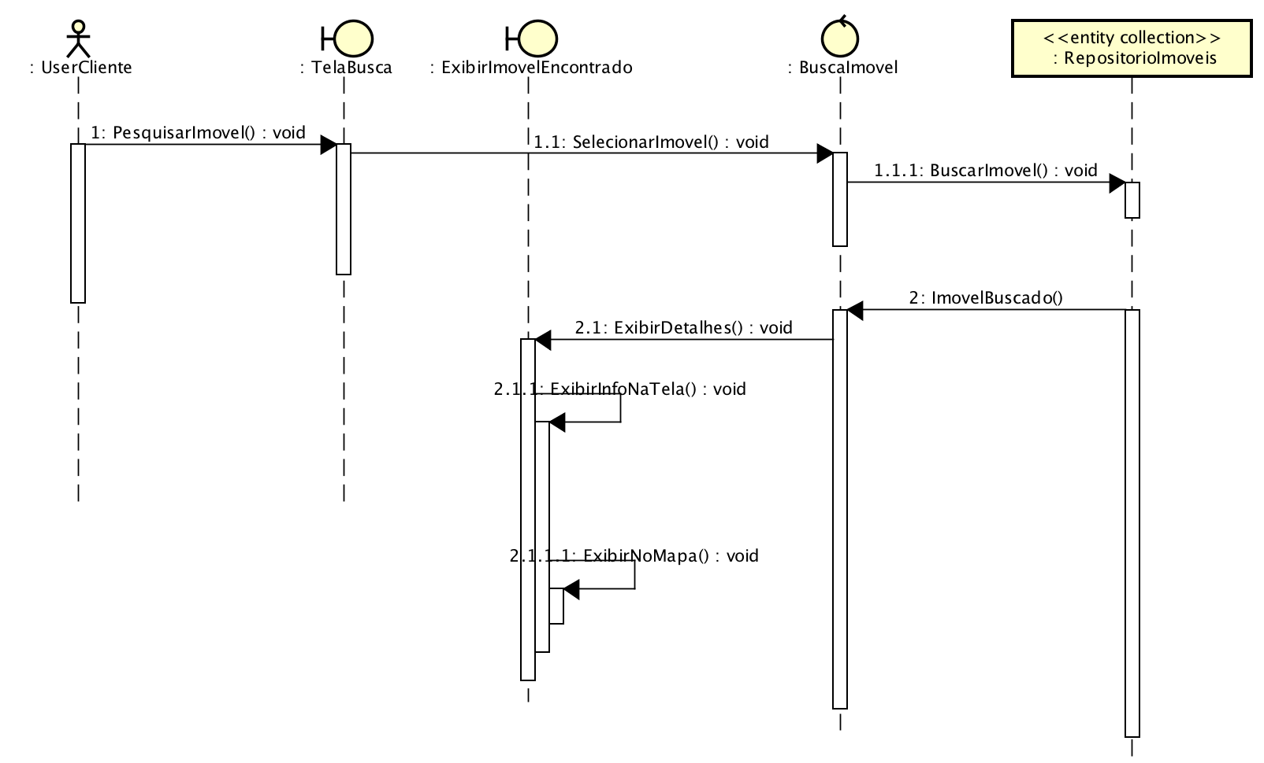**Buscar Endereço**
  3. **Alterar imóvel**

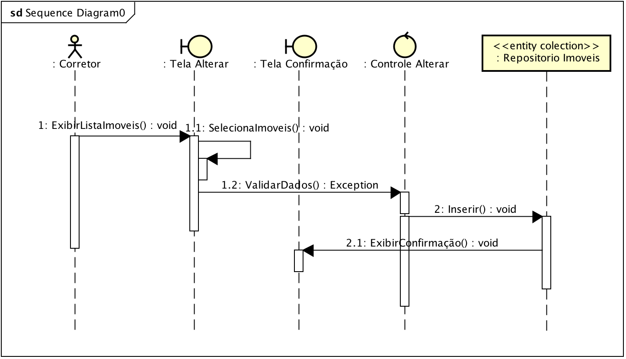

* 1. **Imóveis na região**

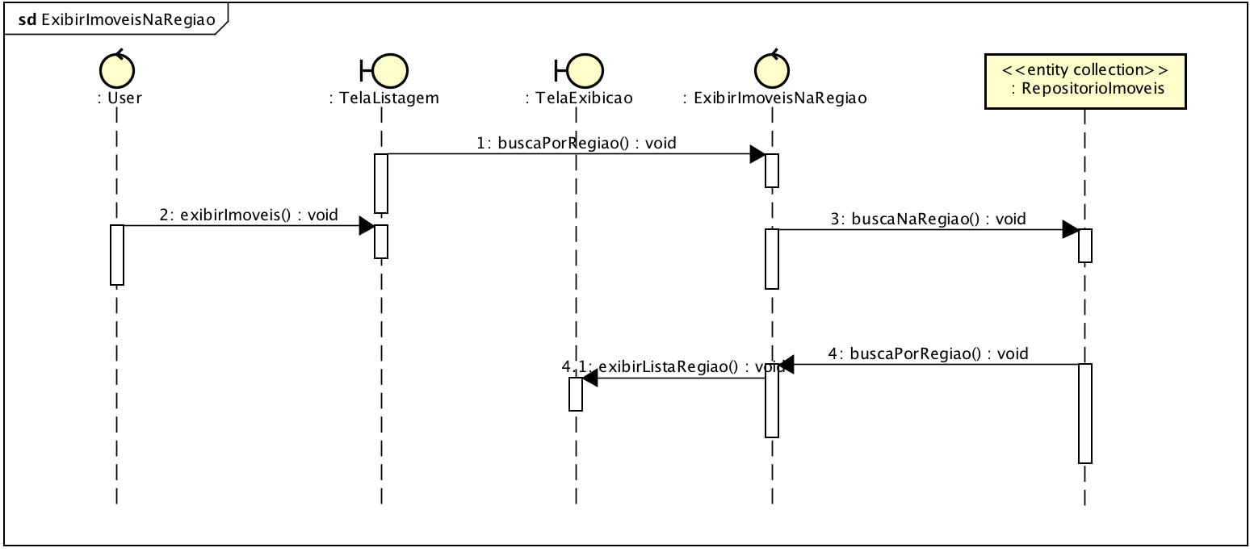

* 1. 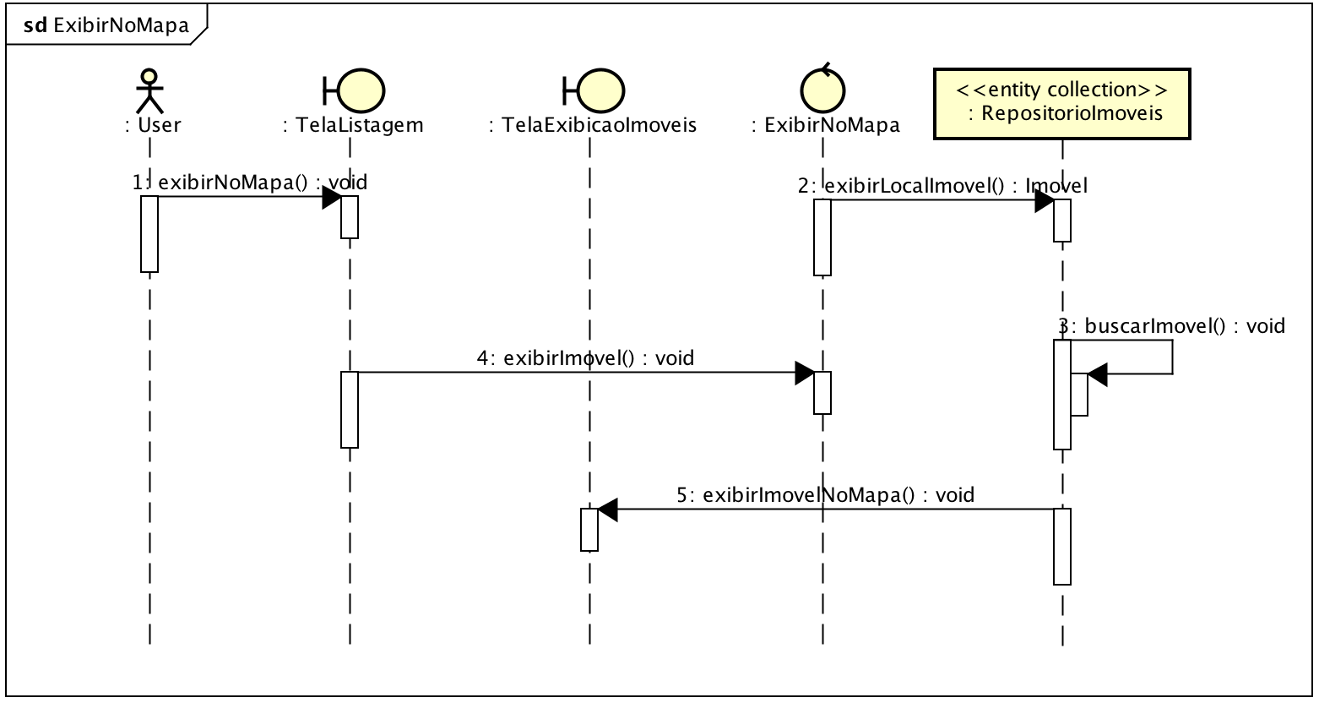**Exibir no mapa**
  2. **Excluir imóvel**

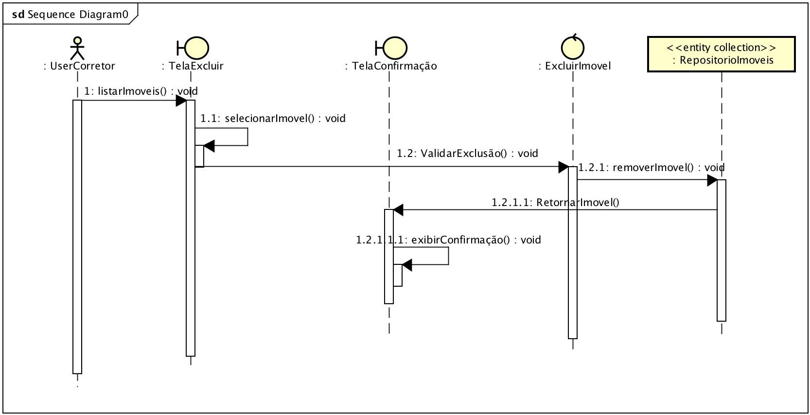

* 1. **Favoritar imóvel**

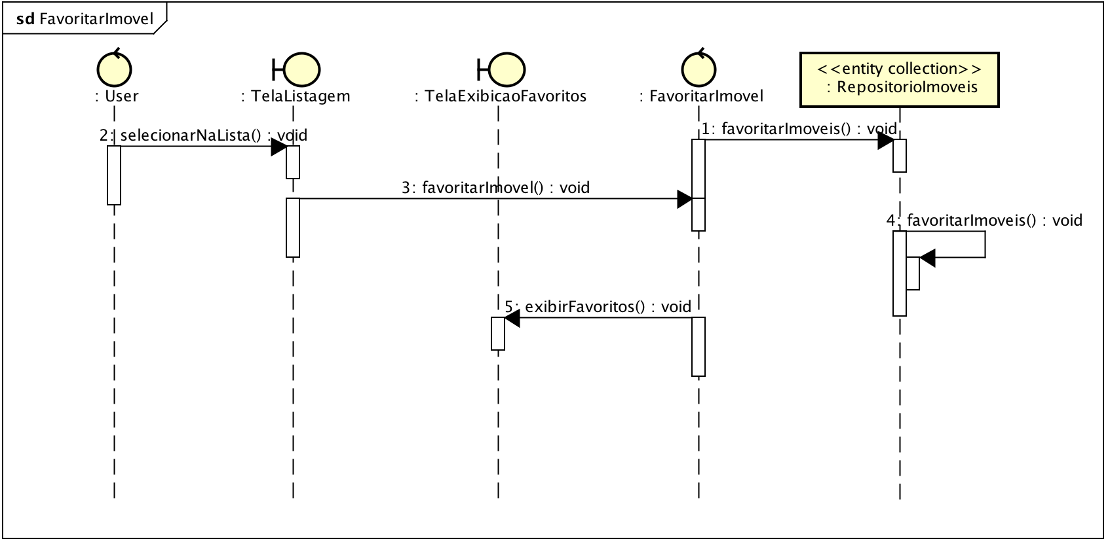

* 1. **Listar Favoritos**

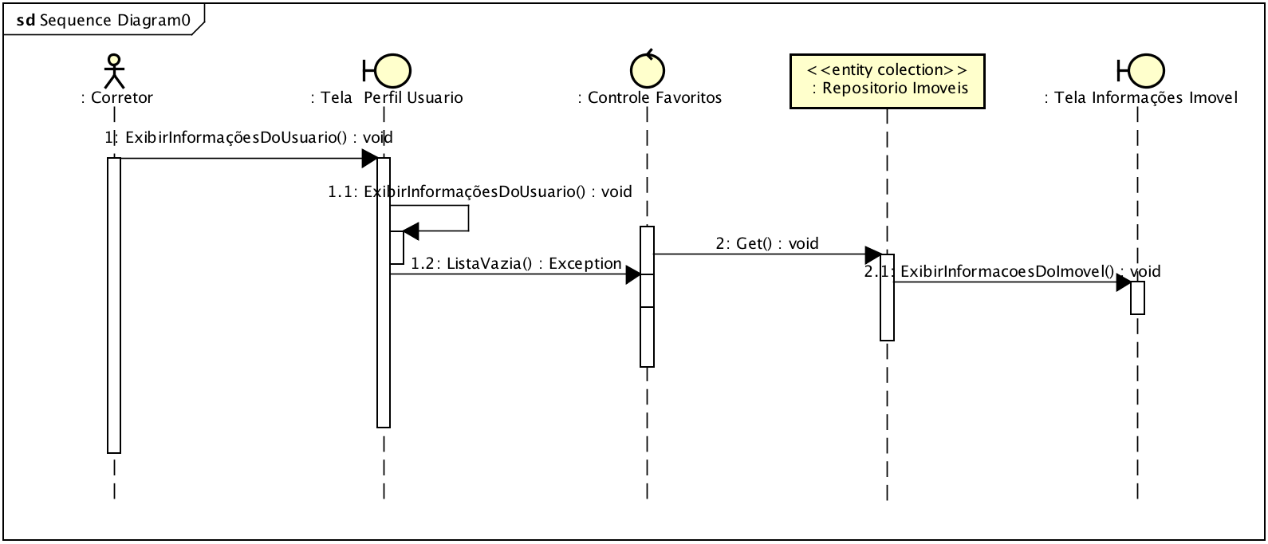

* 1. 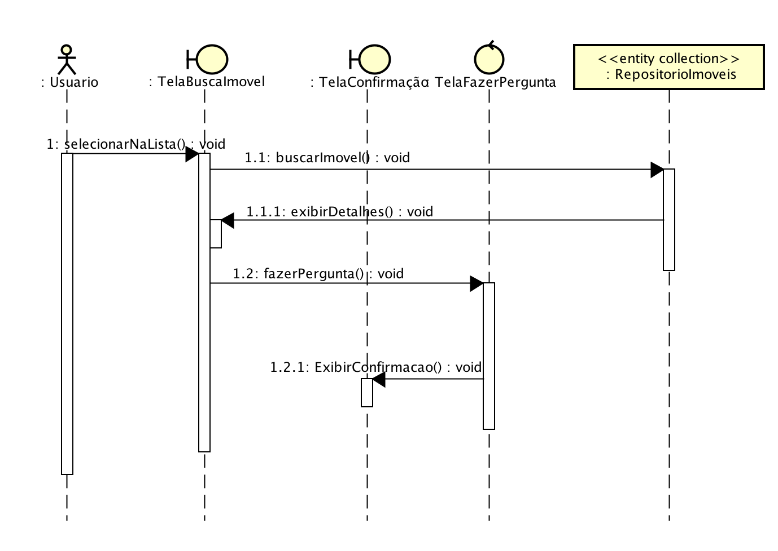**Fazer Pergunta**
  2. 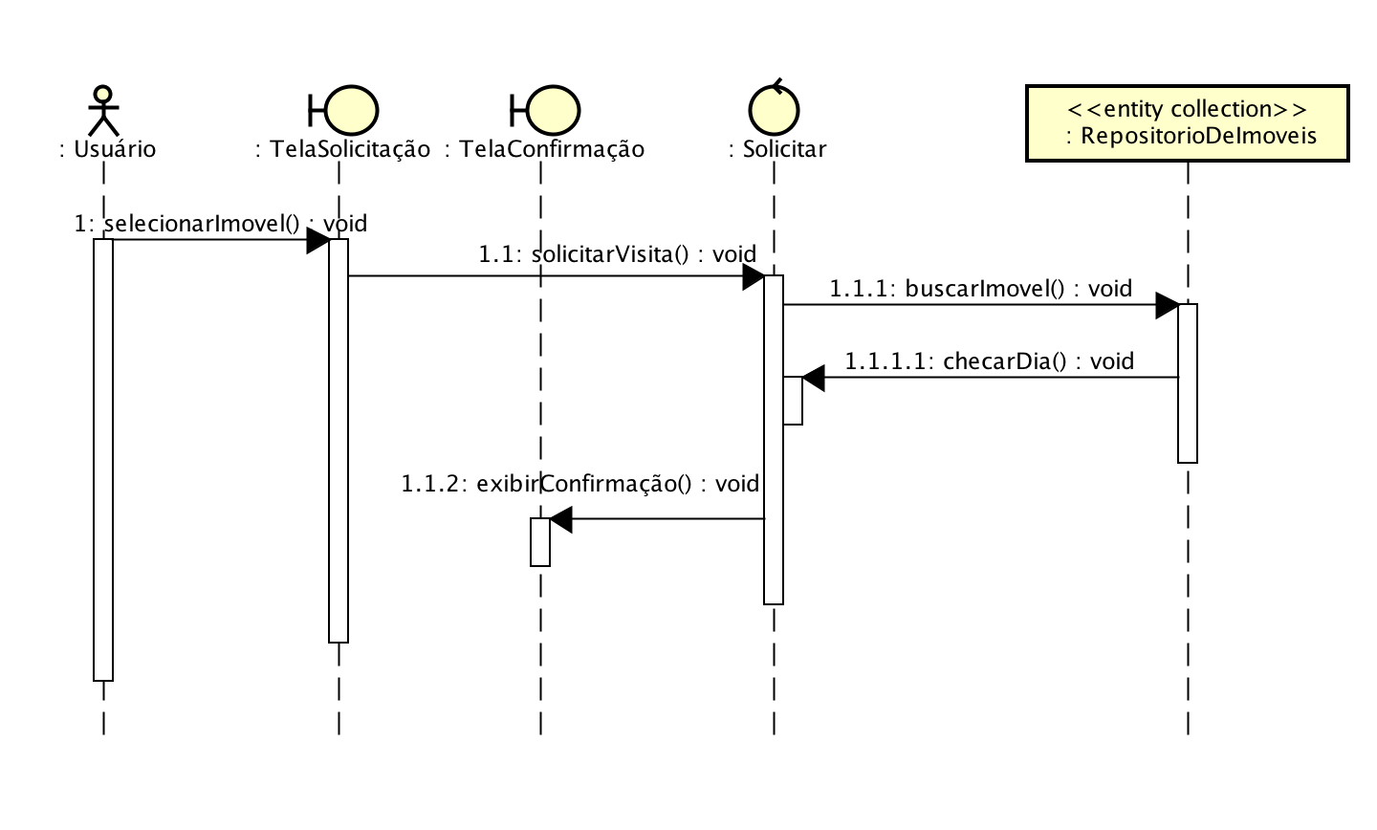**Solicitar Visita**
  3. 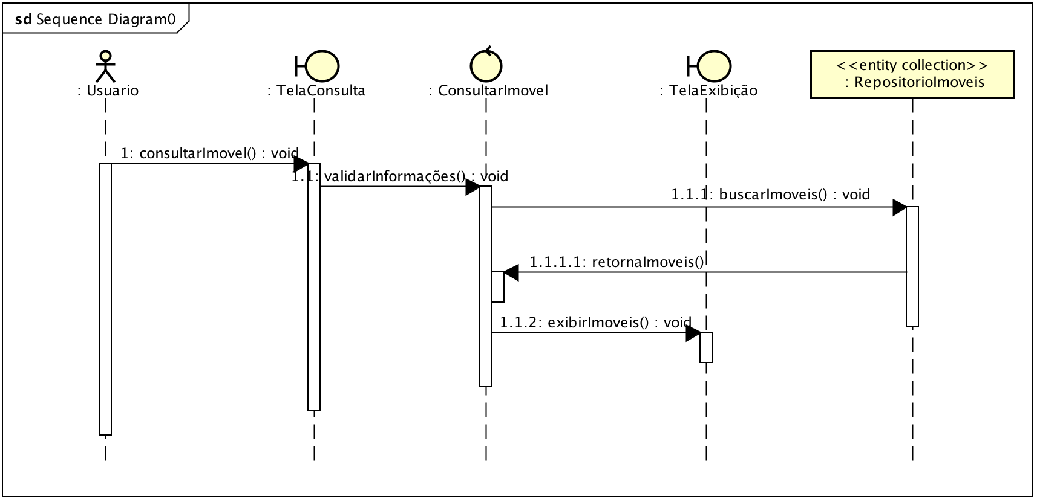**Consultar imóvel**
  4. **Remover imóvel alugado/vendido**

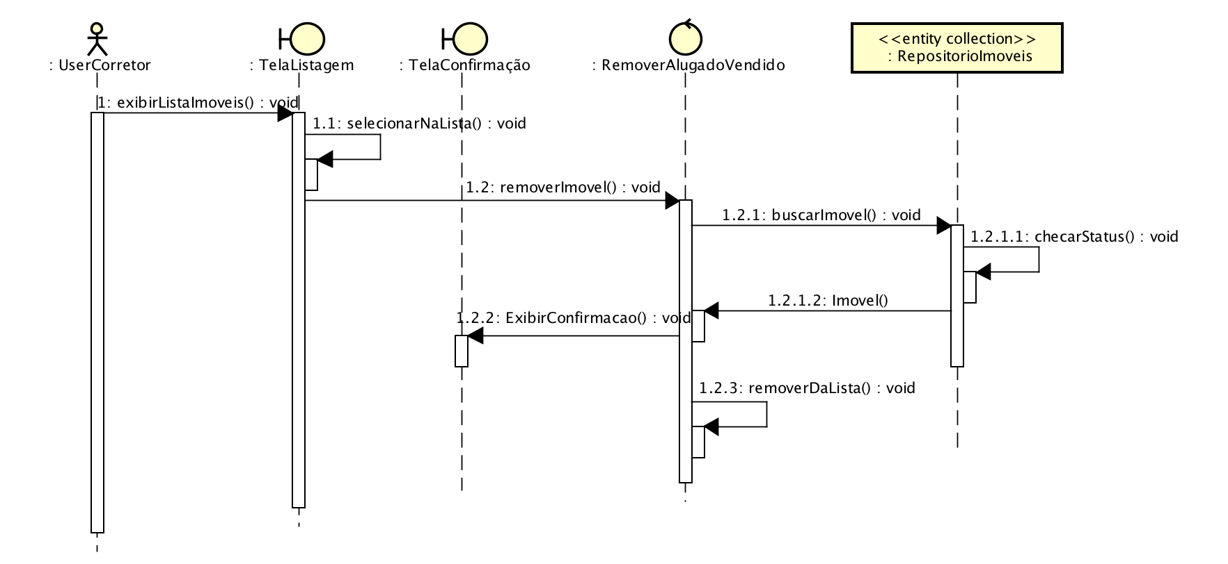

* 1. 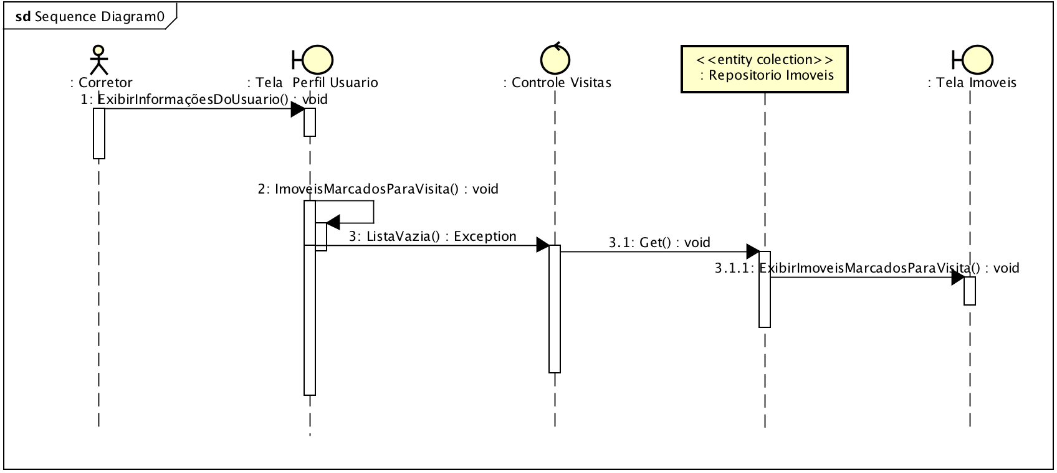**Listar imóveis para visita**
  2. **Responder pergunta**

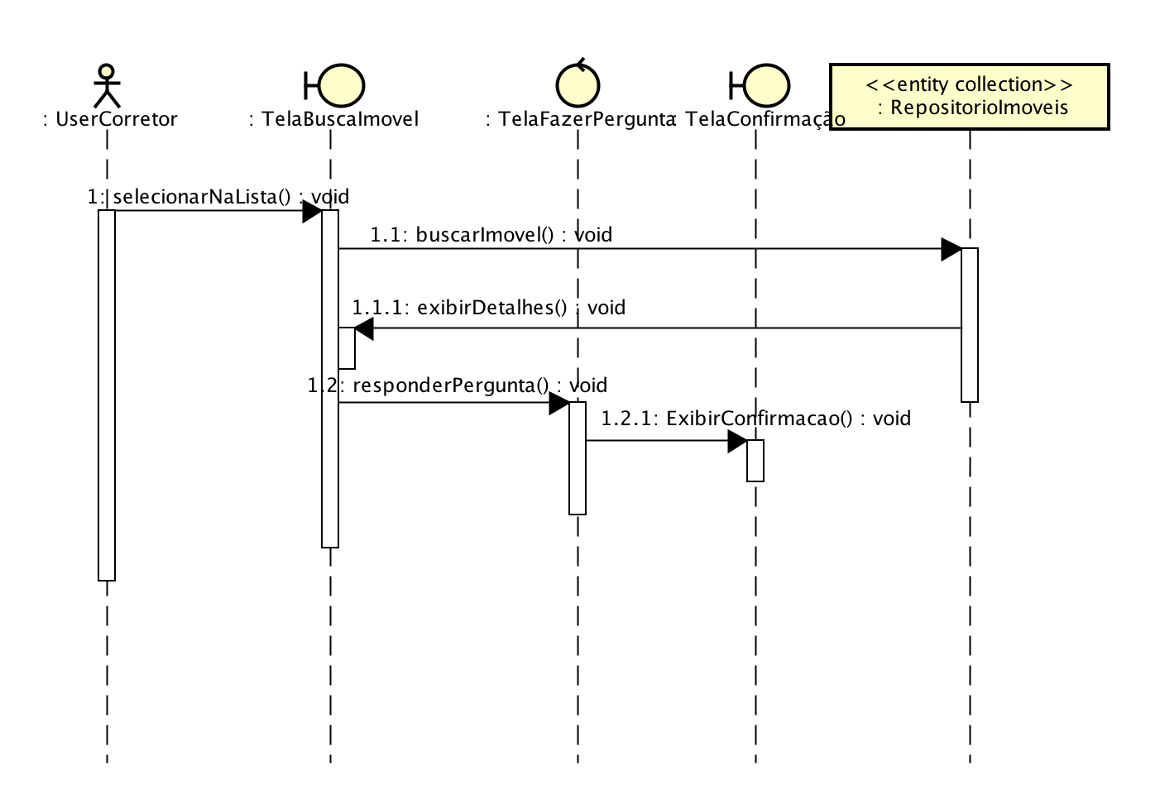

* 1. 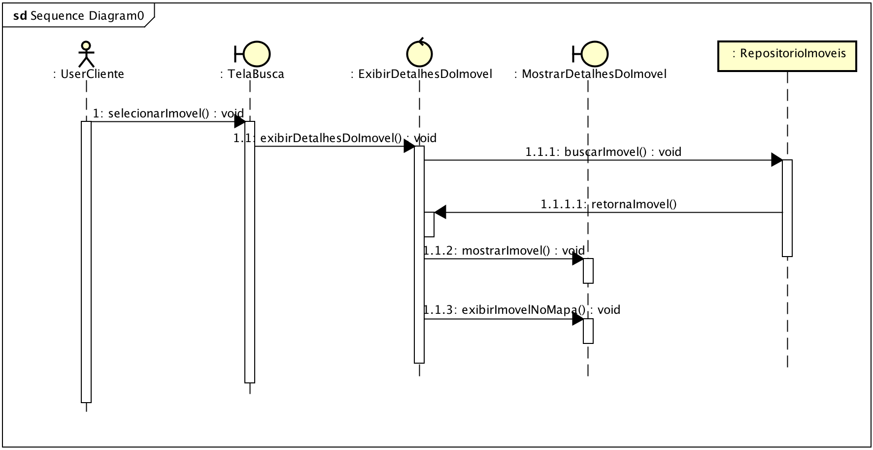**Exibir detalhes do imóvel**

1. **Divisão das diagramas de classe em pacotes**

**View –** Pacote contendo telas para exibição de mensagens, feedbacks, registro. Ex: TelaConfirmaçao, TelaExibição, TelaCadastroUsuário, TelaListagem

**Controller –** Pacote contendo as classes que gerenciam as funções dentro do sistema. Ex: Alterar Imovel, Cadastrar Imovel, Cadastrar Usuario

**Model**  - Pacote contendo as entidades primarias: Imovel, Usuario e Corretor

**Repository** – pacote contendo as classes repositório das entidades primarias: Imovel Repositorio, Usuario Repositorio

